Mitsubishi Motors markerer 10-års jubileum med elbil-pioneren i-MiEV

Mitsubishi Motors Corportion (MMC) markerer at det har gått 10 år siden introduksjonen av den helelektriske i-MiEV. Bilen som startet revolusjonen innen nullutslipp og la grunnlaget for serieproduksjon av elektriske biler.

Den helelektriske drivlinjen har også vært benyttet i Minicab MiEV som ble introdusert i 2012 på hjemmemarkedet. Tilsammen for i-MiEV og Minicab MiEV er det levert 31.000 enheter globalt. Av større enkeltleveranser til samme kunde kan det meldes om en leveranse på hele 1.200 Minicab MiEV til Japan Post senere i år.

I Norge per utgangen av mai i år er det registrert 3.773 i-MiEV siden starten i 2010. Den største kunden er Oslo kommune og hjemmehjelpstjenesten med 300 biler.
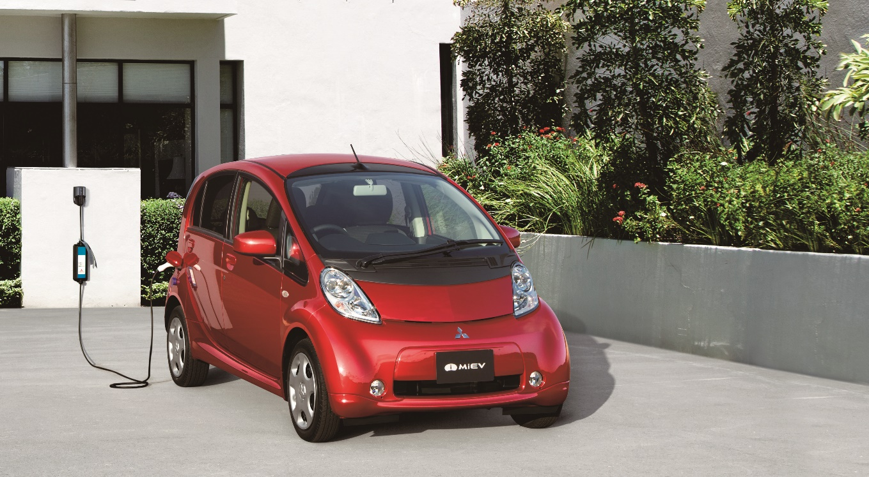

i-MiEV har vært helt avgjørende for MMCs forskning og utvikling innen elektriske drivlinjer. Dette ledet til produksjonsoppstart i 2013 av Outlander PHEV, den ladbare hybridbilen som i plattform er en elektrisk bil, men som i tillegg har en bensinmotor. Outlander PHEV har siden vært Europas mest solgte ladbare hybridbil (2015-2018) *¹.
I Norge har Outlander PHEV vært en av de mest solgte personbilene i senere tid og den mest solgte ladbare hybridbilen femte året på rad.
i-MiEV sin 16 kWt batteripakke og elmotor bak gir en rekkevidde på 160 km (NEDC2*²) og 105 km (WLTP*³). i-MiEV er en praktisk, lettkjørt bybil og ypperlig til pendling. Den har kompakte ytre mål, men er smart pakket innvendig og stor nok til fire personer.

Mens markedet for elektriske biler på verdensbasis øker, arbeider MMC med en kommersialisering av V2H (Vehicle to House) og V2G (Vehicle to Grid) for videre markedsføring av elektriske biler og ladbare hybridbiler. MMC anser dette som det neste store skrittet innen integrasjon av bilen i samfunnet for miljøet.

*1 - Kilde: Jato Dynamics Limited
*2 – NEDC er forkortelse for New European Driving Cycle
*3 – WLTP er forkortelse for Worldwide harmonized Light vehicles Test Procedure

Litt mer om i-MiEV
I 2009-2010 vant i-MiEV en spesialpris for Japans mest avanserte oppnåelse innen teknologi. Drivverk og batterier hadde et avansert styringssystem som overgikk noe annet system vist så langt i en elektrisk bil. Dette ble senere i 2009 bekreftet med videre anerkjennelse, med «Japan Automotive Hall of Fame Car Technology of the Year award».

MMCs fantastiske elbilhistorie
V2H (Vehicle to Home). Teknologien kom også til god nytte etter det store jordskjelvet i Japan i 2011. I løpet av bare ett år utviklet MMC en strømutvekslingsboks mellom bil og hus. Med ofte strømstans under gjenoppbyggingen etter jordskjelvet kunne i-MiEV drive elektriske apparater og lys i huset, samtidig som den fikk lading når det var strøm å få.

- 1966: startet forskning innen elektrisk mobilitet
- 2006: i MiEV (uten bindestrek), forskningsresultatene ble kunngjort
- 2009: i-MiEV (med bindestrek), startet serieproduksjon
- 2012: Outlander PHEV ble introdusert på Paris Motorshow
- 20XX: Fortsettelse følger

Om MITSUBISHI MOTORS
Mitsubishi Motors Corporation er en global bilprodusent med hovedkontor i Tokyo, Japan, som har et konkurransefortrinn med biltypene SUV, plug-in hybrid, elbil og pickup. Siden Mitsubishi-gruppen produserte sin første bil for over hundre år siden har vi demonstrert våre ambisjoner og innovasjoner gjennom nye bilgenre, og ved å være først ute med nyskapende teknologi. Dypt forankret i Mitsubishi Motors DNA appellerer vår merkevarestrategi til bilkjøpere som er villige til å utfordre eksisterende sannheter og omfavne endring. I samsvar med denne tankegangen introduserte Mitsubishi Motors den nye merkevarestrategien i 2017. Gjennom slagordet “Drive your Ambition”– en kombinasjon av personlig drive og fremoverlent holdning, uttrykkes en refleksjon over den konstante dialogen mellom merkevaren og dens kunder. Mitsubishi Motors forplikter seg til å investere i innovative og nye teknologier, attraktivt design og produktutvikling for å svare på etterspørselen etter spennende og autentiske nye biler til kunder over hele verden.

Kontakt:
Rune Gjerstad/ Administrerende Direktør – MMC Norge AS +47 2337 6100 / 924 02905 rune.gjerstad@mitsubishi-motors.no
Vegard Werner/ Produktsjef – MMC Norge AS +47 2337 6100 / 928 25259
vegard.werner@mitsubishi-motors.no

